Студент Крамаренко М.К., группа 234, ДЗ №3

### Задание:

**До 8 баллов**

Разработать программу, в которой родительский процесс вычисляет число Фибоначчи, а процесс-ребенок вычисляет значение факториала. В качестве исходного значения используется **аргумент из командной строки**. Использовать **беззнаковую 64-разрядную целочисленную арифметику**. ***Не забыть зафиксировать возникновение переполнения.***

**Опционально +2 балла**

Для всех процессов вывести дополнительную информацию об их потомках и родителях.  
Организовать в программе дополнительно запуск процесса, который по завершении вычислений и выводе результатов выводит информацию о содержимом текущего каталога.

### Запуск программы:

В папке есть скрипт **compile_run.sh**, который:

1. Компилирует программу;
2. Запрашивает у пользователя аргумент;
3. Запускает программу и передаёт ей введённый аргумент через командную строку.

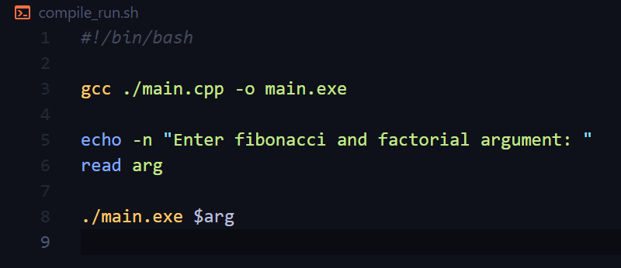

### Пример работы программы:

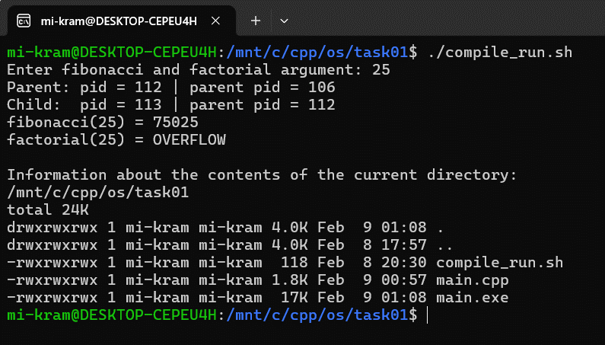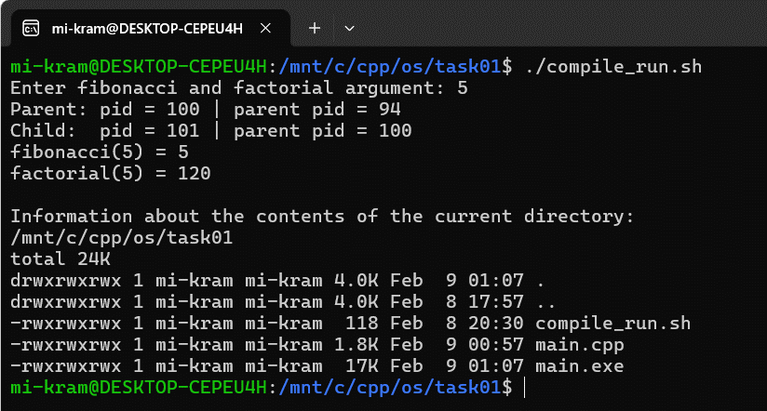

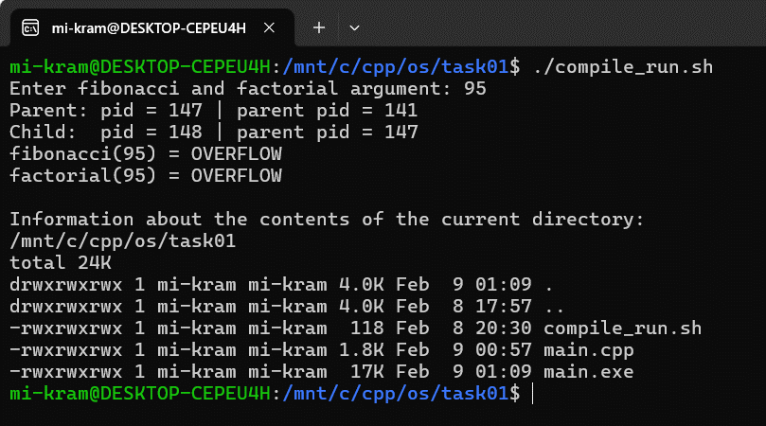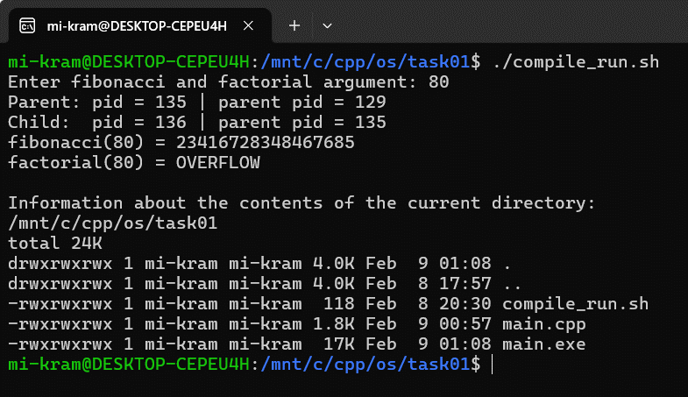

Прямой запуск программы (без скрипта):

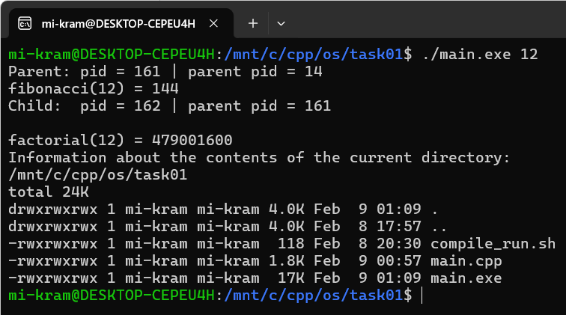

Некорректный ввод обрабатывается:

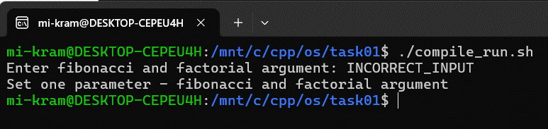

### Реализация:

1. Чтение аргумента:

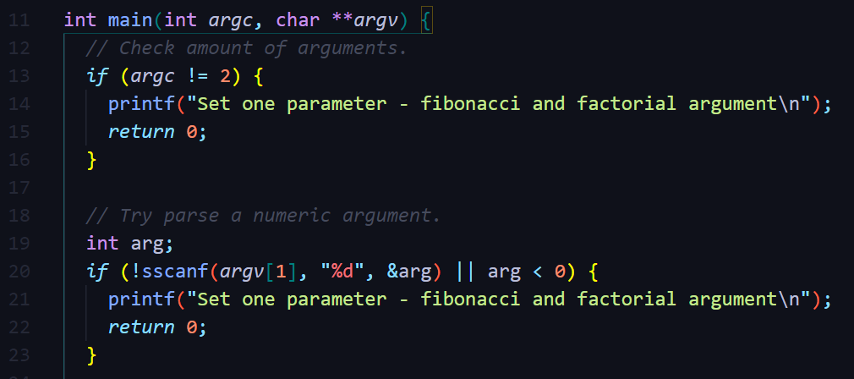

1. Создание второго процесса и вывод информации о процессах:

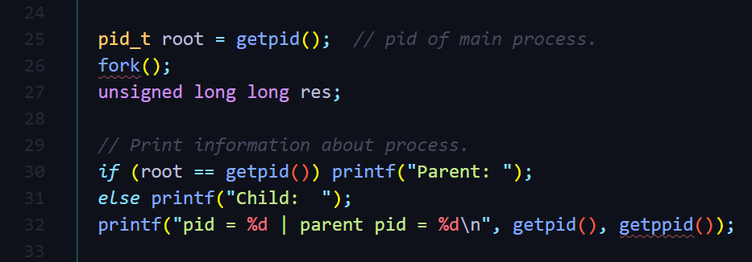

1. Подсчёт Фибоначчи и факториала; вывод результатов:

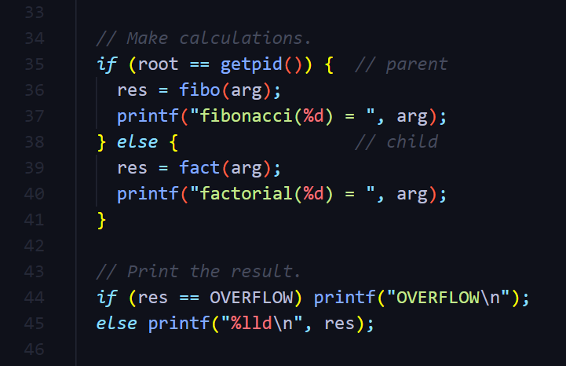

1. Вывод информации о содержимом в текущем каталоге:

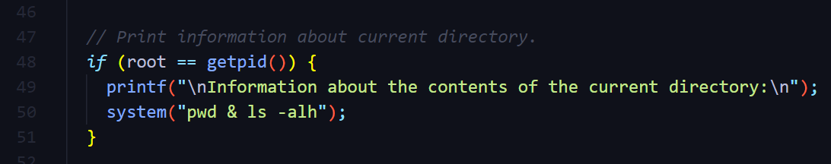

1. Функции вычисления Фибоначчи и факториала:

